Муниципальное общеобразовательное учреждение
«Алёшинская основная общеобразовательная школа»
Рамешковского района Тверской области

Внеклассное мероприятие по математике
в 5-6 классах

«Математический КВН»

подготовила
Сорокина Галина Михайловна
учитель математики

д. Алёшино

2021 г.
Есть свободная минутка?
Не скучай, мой друг,
И на нашем КВНе
Коротай досуг.

Цели: развить познавательный интерес; через игру привить интерес к математике.
Здравствуйте, дорогие ребята, уважаемые коллеги!
Сегодня мы проведём КВН по математике. Для проведения игры нам нужно разделиться на две команды, выбрать капитанов и название команд.
Первый наш конкурс – разминка. Вам нужно ответить на вопросы. За каждый правильный ответ команда получает один балл.
- Сколько хвостов у семи котов?
- Сколько носов у двух псов?
- Сколько ушей у пяти мышей?
- Сколько ушек у трёх старушек?
- Сколько у десяти ослов ушей и хвостов?
- Сколько пальчиков на руках у четырёх мальчиков?
- Шли столбцом сын с отцом да дед с внуком. Сколько их?
- По какой дороге пол года ездят и пол года ходят?
- Что тяжелее: килограмм сена или килограмм железа?
- На столе лежит два яблока и четыре груши. Сколько всего овощей лежит на столе?
- Батон разрезали на три части. Сколько сделали разрезов?
- В парке восемь скамеек. Три покрасили. Сколько скамеек стало в парке?
(Во время разминки ученик 8-го класса постучал в дверь и передал письмо учителю).
Ребята, нам пришло письмо от учителей, учеников, работников школы. Они просят нас ответить на вопросы.
Первый вопрос от библиотекаря школы: «Если 60 листов книги имеют толщину 1 см, какова толщина книги, если в ней 360 страниц?»
Второй вопрос от повара школьной столовой: «Осталось 3 целых яблока, 4 половинки, 8 четвертинок. Сколько всего яблок осталось?»
Третий вопрос о учителя математики: «Это название происходит от двух латинских слов «дважды» и «секу», буквально «рассекающий на две части». О чём идёт речь?»
Четвёртый вопрос от ученика: «Толик поспорил, что определит, каким будет счёт перед началом матча футбольных команд «Спартак» и «Динамо» и выиграл спор. Какой был счёт?»
Пятый вопрос от завхоза: «Закупая продукты в магазине, я должна была заплатить 2015 рублей. Могу ли я расплатиться без сдачи монетами 14 и 35 рублей?»
Шестой вопрос от учителя начальных классов: «Электропоезд идёт с востока на запад со скоростью 60 км/ч. В том же направлении с востока на запад дует ветер, но со скоростью 50 км/ч. В какую сторону относит дым поезда?»
У нас ещё одно письмо, которое пришло 4 тысячи лет назад из Китая. Китайцы разрезали квадрат на семь частей и составили из них новые фигуры. Я раздаю вам конверты с фигурами, показываю вам картинку (слайды), а вы должны собрать эту картинку из фигур, находящихся в конверте (игра «Танграм»).
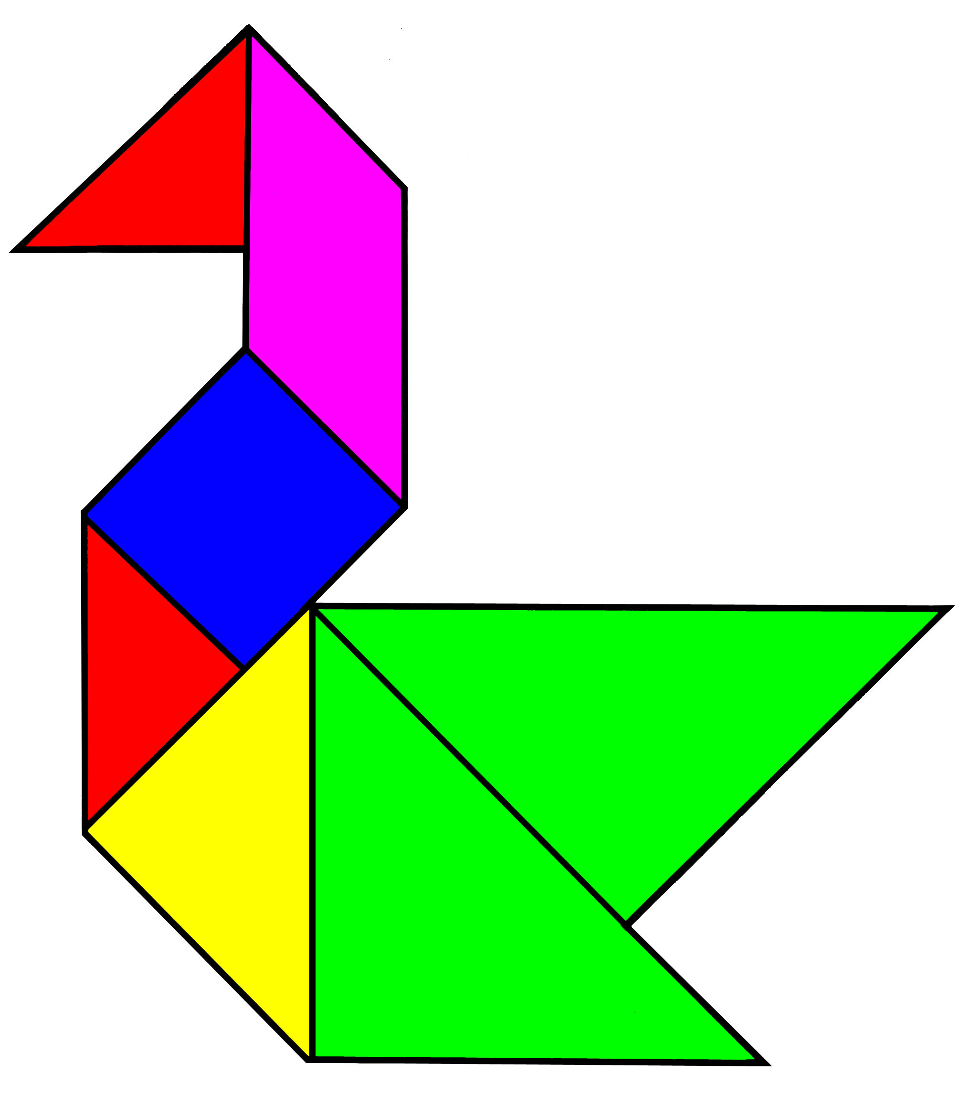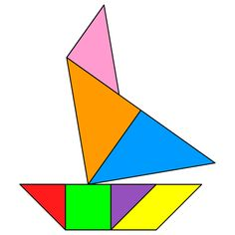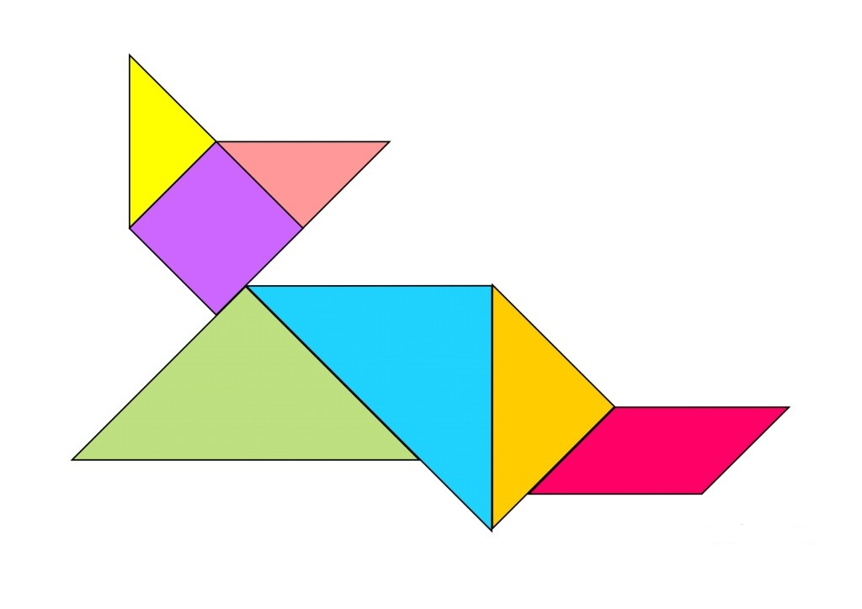

Следующее задание – замените фразеологизмом высказывания (слайд):
- очень умён («семи пядей во лбу»);
- прочно обосноваться где-то («опустить корни»);
- очень маленького роста («от горшка два вершка»);
- куда угодно, куда захочется («на все четыре стороны»);
- очень горько плакать («плакать в три ручья»);
- очень много наобещать, наговорить («семь вёрст до небес»).

Следующий конкурс – «Математические шагословы» (слайды).

Следующий конкурс – «Шалаш».
Как-то раз мечтатель Ваня
У ручья гулял в тиши,
Вдруг он видит на поляне зайцы строят шалаши.
В удивлении мечтатель
Рот разинул до ушей.
Не могли б сказать вы, кстати:
Сколько было шалашей?
Сейчас вам будет показана картинка (слайд «Шалаш»). Учтите, что шалашей было столько, сколько раз можно прочитать слово «шалаш» на этом рисунке. Причём вы можете читать его как угодно: сверху вниз, снизу вверх, справа налево, слева направо, делая любые повороты в сторону внутри круга. Важно только, чтобы буквы всегда шли подряд.

Следующий конкурс капитанов (слайд).
Вот закончилась игра
Результат узнать пора.
Кто же лучше всех трудился
В КВНе отличился?
Жюри подводит итоги, награждает победителей.

Ребята, вы все молодцы! Спасибо всем за работу!
Список литературы:
- Анфимова Т.Б. Математика. Внеурочные занятия. 5–6 классы. – М.: ИЛЕКСА, 2015.
- Шарыгин И.Ф., Ерганжиева Л.Н. Наглядная геометрия. 5–6 классы – М.: Дрофа, 1999.
- Щербакова Ю.В. Занимательная математика на уроках и внеклассных мероприятиях. 5–8 классы – М.: Глобус, 2008.
- Картинки «Танграм» с yandex.ru
- https://myslide.ru/presentation/1504135156_klub-super-matematikov (слайды «Математические шагословы»)
- https://infourok.ru/intellektualnaya-igra-uma-palata-1464011.html
(слайд «Шалаш»)
- https://ppt4web.ru/matematika/matematicheskaja-viktorina4.html
(слайд «Расшифруйте анаграммы и найдите лишнее слово»)

